Концепция комплексного развития контейнерного бизнеса в холдинге "РЖД"

При изучении раздела вы узнаете о принятии решения по развитию контейнерного бизнеса в холдинге РЖД, о состоянии контейнерных перевозок в России после мирового кризиса 2009 года, возможностях и направлениях развития этих перевозок, их место в мировых транспортных коридорах.

После изучения раздела вы должны знать, оценку состояния и уровня развития перевозок контейнеропригодных грузов, основные мероприятия по технологическому обеспечению повышения качества существующих и создания перспективных транспортных продуктов.

**Обоснование целей развития контейнерного бизнеса в холдинге "РЖД"**

В **2011** году была разработана Концепция комплексного развития контейнерного бизнеса в холдинге "РЖД" (утверждена **6 октября 2011 г. N 256**)

|  |
| --- |
| Оценка состояния и перспектив развития рынка контейнерных перевозок на 2011 – 2020 гг. |
| Мировой рынок контейнерных перевозок до 2020 года будет расти темпом около **8%** в год.  В течение следующих 10 лет объемы контейнерных перевозок могут увеличиться **в 2-2,5** раза.  Рост объемов комбинированных автомобильно-железнодорожных перевозок также составит около **8%** в год. |
| **Основной рост** объемов контейнерных перевозок будет происходить за счет растущего товарообмена **между странами** **азиатско-тихоокеанского региона и странами Европы**.  **Большая часть** этого грузопотока может пойти транзитом **через страны СНГ** при создании необходимых технологических, нормативных, правовых и тарифных условий. |
| Россия по уровню контейнеризации существенно отстает от развитых стран и других стран БРИК, что негативно влияет на развитие логистических технологий и оптимизацию транспортных издержек для потребителей. |
| **Уровень контейнеризации** грузопотоков на железных дорогах России **недопустимо мал** и, несмотря на его динамичный рост, без создания необходимой инфраструктуры и новых транспортных продуктов в ближайшей прогнозируемой перспективе его не удастся повысить до мирового уровня.  Драйверами роста уровня контейнеризации перевозок являются высококонтейнеризованные грузы, в то же время в контейнерные грузопотоки **недостаточно интенсивно вовлекаются другие контейнеропригодные грузы**.  **Вывод из оборота средне- и малотоннажных контейнеров** увеличит сегмент рынка потенциально контейнеризуемых малых и средних отправок. |

**Вывод:**

* на Российских железных дорогах существует значительный потенциал увеличения объемов контейнерных перевозок, прогнозируемый темп роста спроса на услуги на российском рынке контейнерных перевозок будет превышать среднемировой показатель в среднем в 1,5 раза.

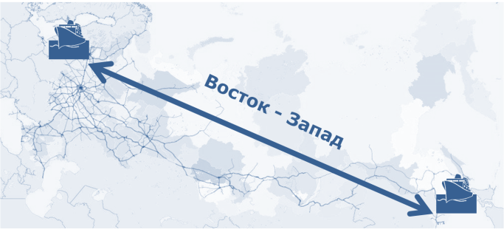**Основные грузопотоки контейнеров** в России проходят через порты Балтийского моря и Дальневосточного бассейна. Реализуются проекты увеличение мощностей контейнерных терминалов в портах к 2015 году на 50%. Сухопутные перевозки контейнеров, доставляемых в порты морским транспортом, в основном выполняются автомобильным транспортом. Перевозки в среднем осуществляются на расстояния до 1000-2500 км и так называемые перевозки "первой и последней мили".

**Доля транзитных перевозок контейнеров в России мала** и не соответствует ее выгодному положению, как ключевой сухопутной составляющей международных транспортных коридоров.

**Основным ограничением** для роста объемов транзита является **меньшая конкурентоспособность** железнодорожных перевозок по соотношению "цена-качество" по сравнению с регулярными морскими сервисами.

**Выводы по состоянию вопроса в 2010 году:**

* **Россия отстает** **по уровню контейнеризации** грузовых перевозок в целом, и перевозок грузов в контейнерах железнодорожным транспортом в частности, от стран с развитой и развивающейся экономикой.
* **Потенциал** Российских железных дорог, как оптимального сухопутного транзитного моста между рынками Европы и Азии до настоящего времени **не реализован**.
* **В России** вследствие существующего низкого уровня контейнеризации **темп роста спроса** на контейнерные перевозки **будет выше мирового уровня**.
* **Если** участники железнодорожных контейнерных перевозок **не предложат рынку конкурентоспособные** транспортные **продукты** и уровень сервиса, то большая доля этого потенциала развития **будет реализована другими видами транспорта**.

**Цели и задачи развития контейнерного бизнеса Холдинга "РЖД"**

**Основные направления развития контейнерного бизнеса до 2020 года**

►Развитие внутренних контейнерных перевозок.

*При высокой рыночной доле железной дороги в перевозках на большие расстояния, фактически игнорируется огромный потенциал развития в сегменте перевозок на расстояния менее 2000 км.*

* Потенциальный дополнительный объем перевозок с учетом роста контейнеризации грузов: **3,5 - 5 млн. ДФЭ**
* Рентабельность сегмента: умеренно высокая

►Экспортно-импортные перевозки.

*Существующая рыночная доля в 15% во многом обусловлена практически полным охватом рынка дальневосточного направления при низкой доле рынка перевозок в Европейской части России.*

* Потенциальный дополнительный объем: **2,5 - 3 млн. ДФЭ**
* Рентабельность сегмента: высокая

►Транзитный рынок (с учетом всех существующих и перспективных направлений перевозок).

*Транзитный рынок с точки зрения бизнеса является наиболее труднодоступным и высококонкурентным. Тем не менее, он является чрезвычайно важным для России в геополитическом, геостратегическом и экономическом аспектах:*

* Потенциальный реалистичный прирост: **0,5 млн. ДФЭ**
* Потенциальный труднодоступный прирост: **1,5 млн. ДФЭ**
* Рентабельность сегмента: обеспечивает прирост маржинальной прибыли

**Основные целевые показатели развития контейнерного бизнеса в холдинге "РЖД" до 2020 года**

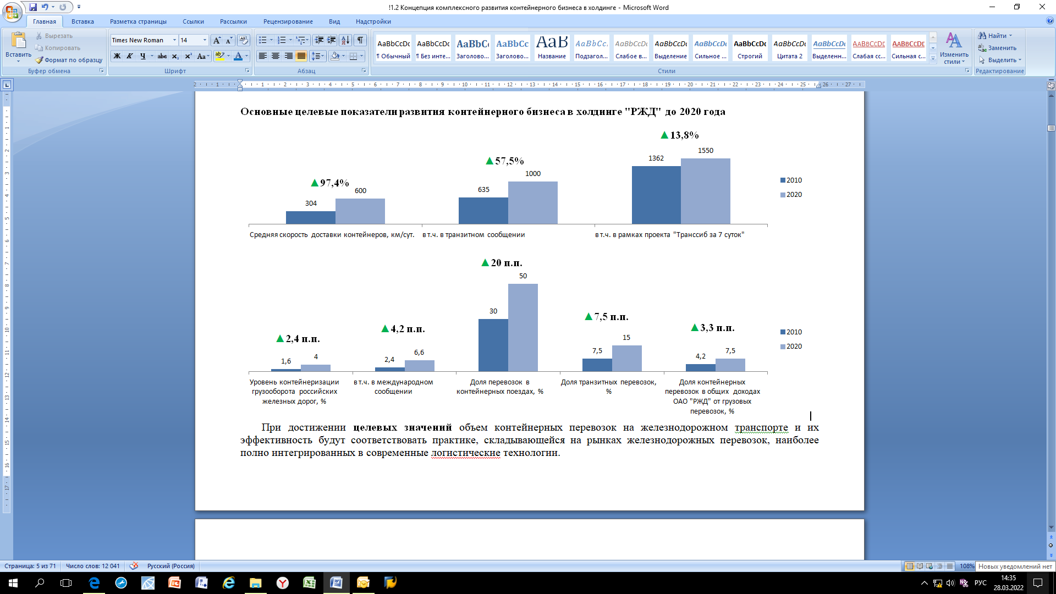

При достижении **целевых значений** объем контейнерных перевозок на железнодорожном транспорте и их эффективность будут соответствовать практике, складывающейся на рынках железнодорожных перевозок, наиболее полно интегрированных в современные логистические технологии.

**Анализ транспортных продуктов контейнерных перевозок холдинга ОАО "РЖД" (2010 год)**

|  |
| --- |
| Транспортные продукты на рынке железнодорожных контейнерных перевозок (2010 г.) |
| * **одиночные и групповые перевозки контейнеров**: осуществляются на все станции, открытые для работы с контейнерами, маршрутная скорость от 75 до 450 км в сутки; |
| * **перевозки в контейнерных поездах между станциями**, на которых расположены крупнейшие контейнерные терминалы (в основном экспортно-импортные или транзитные, реже внутренние перевозки) с маршрутной скоростью 800-900 км в сутки; |
| * **"Транссиб за 7 суток"** (перспективный транспортный продукт): ускоренный контейнерный поезд в сообщении Находка-Красное (в планах Марцево-Находка), маршрутная скорость до 1362 км в сутки; |
| * **сопутствующие услуги**: терминальная обработка контейнеров и грузов, доставка "до двери" заказчика контейнеров автотранспортом, таможенное оформление, услуги таможенных складов временного хранения, экспедиторские услуги. |

Распределение объемов перевозок по типам транспортных продуктов, 2010 г.

**Конкуренция для железнодорожного транспорта (по продуктам контейнерных перевозок)**

**Оценки потребительских свойств железнодорожных контейнерных перевозок**

Оценка клиентами степени удовлетворенности стоимостью и качеством услуг компаний холдинга "РЖД" проводилась по пятибалльной шкале.

**Средние оценки удовлетворенности стоимостью услуг компаний холдинга "РЖД"**

**!**Уровень удовлетворенности стоимостью услуг значительно выше, чем их качеством. При этом ни по одному из элементов сервиса клиенты не оценили уровень качества услуг выше среднего, что свидетельствует о достаточно низкой степени удовлетворенности уровнем обслуживания контейнерных перевозок холдингом "РЖД".

**Выводы:**

► Основные виды услуг в части контейнерных перевозок:

* одиночные контейнерные отправки
* контейнерные поезда
* сопутствующие услуги

►Удовлетворенность клиентов:

* стоимостью транспортных услуг контейнерных перевозок холдинга "РЖД" **средняя**
* качеством оказываемых услуг - **ниже среднего**

►Основные проблемы существующих транспортных продуктов:

* относительно низкая маршрутная скорость по большинству осуществляемых перевозок
* недостаточная ценовая конкурентоспособность перевозок контейнеров на малых и средних расстояниях
* недостаточный ассортимент и качество сервиса и экспедиторских услуг
* низкий уровень развития логистической и терминальной инфраструктуры
* сложность технологического и коммерческого взаимодействия с ОАО "РЖД"

►Уровень развития технологий контейнерных перевозок и смежных услуг:

* **недостаточен**
* является сдерживающим фактором для реализации потенциала контейнеризации и наращивания объемов транзитных перевозок

►Для наращивания объемов перевозок контейнеров и обеспечения контейнеризации грузопотоков необходимы:

* разработка и реализация комплекса организационных, технологических и коммерческих мероприятий
* активное вовлечение партнеров в повышение уровня сквозного сервиса
* улучшение ценового предложения клиентам

**Формирование политики холдинга в отношении развития системы контейнерных перевозок**

Стратегия и тактика холдинга определяют темпы контейнеризации перевозок, ключевые технологические решения, направления совершенствования ценовой и тарифной политики, формы и методы кооперации участников рынка.

ОАО "РЖД" и дочерние компании будут занимать активную позицию в решении задач и реализации проектов, направленных на повышение конкурентоспособности и эффективности железнодорожных перевозок контейнеров и подготовку предложений по совершенствованию соответствующей регуляторной среды.

При этом холдинг нацелен на расширение партнерства с заинтересованными профессиональными участниками транспортного рынка и инвесторами, осуществляющими проекты по наращиванию перевозок контейнеров и развитию логистической инфраструктуры интегрированной с железнодорожным транспортом.

**Потребность в изменении и гармонизации российского и международного нормативного обеспечения контейнерных и интермодальных перевозок**

► Система ответственности в международных интермодальных перевозках не отражает изменений, произошедших в технологии транспортировок, в том числе результатов технического прогресса и изменений на рынках.

► Не существует унифицированной международной системы норм, регламентирующих ответственность за потери или повреждение товаров при осуществлении интермодальных перевозок или за задержки, произошедшие в связи с такими перевозками.

*В настоящее время правовая база состоит из многочисленных разрозненных международных конвенций, регулирующих перевозки каждым из видов транспорта, различных региональных соглашений, национального законодательства.*

► Отсутствует единая международная правовая база интермодальных перевозок.

*В 1980 г. была принята Конвенция ООН об интермодальной перевозке товаров (МТ Convention), но она не была ратифицирована необходимым количеством стран и не вступила в силу.*

► Недостаток приемлемой и доступной возможности страхования ответственности для операторов интермодальных перевозок является препятствием для роста интермодальных перевозок.

*Отсутствие международных правил регулирования перевозки товаров создает трудности в отношении обязательств и ответственности перевозчика в связи с потерей или повреждением товаров при осуществлении интермодальных перевозок.*

► Проблемой является нехватка обязательных стандартов для интермодальных перевозок.

*Для реализации линейки транспортных продуктов требуется серьезная доработка нормативно-правовой базы интермодальных перевозок, как на внутреннем рынке, так и в сфере действия ЦИМ/СМГС\**

\**Справочно по доработке нормативных документов:*

* ввод в нормативные документы понятия "контейнерный поезд" и "организатор контейнерного поезда"

***Контейнерный поезд*** *- поезд установленной длины, состоящий из вагонов с контейнерами (гружеными и (или) порожними) погруженными одним или несколькими грузоотправителями на одной станции отправления в адрес одного или нескольких грузополучателей на одну станцию назначения без расформирования (формирования) в пути следования.*

***Организатор контейнерного поезда*** *- юридическое лицо, ответственное за организацию контейнерного поезда, обеспечение его формирования и уполномоченное грузоотправителем (грузоотправителями) либо грузополучателем (грузополучателями) на решение вопросов по организации, согласованию с ОАО "РЖД" времени отправления и прибытия контейнерного поезда, оплате перевозок контейнерного поезда, подаче от имени грузоотправителя (грузоотправителей) заявок на перевозку грузов, оформление перевозочных документов и предъявлению груза к перевозке в соответствии с согласованными заявками на перевозку грузов.*

* создание единой нормативной базы перевозки химических грузов в танк-контейнерах на пространстве участников Совета по железнодорожному транспорту государств СНГ и Балтии;
* внесение изменения в существующие международные нормативные документы в части расширения типоразмерного ряда используемых в настоящее время интермодальных грузовых единиц, отличающихся по своим размерам и габаритам от стандартов серии 1 ИСО.

**Выводы:**

►Для повышения ценовой конкурентоспособности железнодорожных контейнерных перевозок требуется:

* Внести изменения и дополнения в правила перевозки грузов в контейнерах с учетом современных технологий, применяемых при осуществлении таких перевозок.
* Разработать технические условия размещения и крепления грузов в вагонах и контейнерах для вагонов новых моделей и контейнеров новых типоразмеров, в том числе в случаях перевозки их совместно с контейнерами различных типов.
* Утвердить правила перевозки грузов в контейнерах в составе контейнерных поездов.
* Разработать стандарты формирования контейнерных поездов на путях общего пользования силами ОАО "РЖД" и общесетевую методику расчета стоимости таких услуг ОАО "РЖД", обеспечивающие экономическую эффективность маршрутизации перевозок.
* Подготовить предложения в регулирующие органы по изменению методологии построения тарифов на перевозки контейнеров: переход от тарификации за контейнер к тарификации за вагон с контейнерами и за контейнерный поезд с учетом массы перевозимого груза и тары контейнера.
* Продолжить взаимодействие с государственными регулирующими органами для решения вопросов дерегулирования тарифов на перевозки контейнеров на направлениях перевозок с высоким уровнем межвидовой конкуренции.

**Формирование и реализация внутренней политики Холдинга по развитии. системы контейнерных перевозок**

|  |
| --- |
| Направления деятельности по повышению уровня конкурентоспособности железнодорожного транспорта при перевозках контейнеропригодных грузов |
| - совершенствование технологий перевозок контейнеров, в том числе за счет внедрения нового подвижного состава |
| - улучшение уровня информационного обеспечения перевозок |
| - развитие и модернизация терминальной инфраструктуры и станций, выполняющих существенные объемы переработки контейнерных отправок |
| - повышение уровня взаимодействия и кооперации с партнерами по реализации логистических технологий и интермодальных схем перевозок |
| - развитие линейки конкурентоспособных услуг и повышение их привлекательности для клиентов, совершенствование ценообразования и тарифов на услуги Холдинга "РЖД", системы продажи услуг, системы обратной связи с клиентами |

**Комплексные мероприятия по технологическому обеспечению повышения качества существующих и создания перспективных транспортных продуктов**

Существующая технология работы с контейнерами

|  |  |  |
| --- | --- | --- |
| 1 |  | Подача контейнерной платформы под погрузку на контейнерную площадку |
| 2 |  | Погрузка контейнера |
| 3 |  | Формирование поезда |
| 4 |  | Следование поезда до станции переработки составов |
| 5 |  | Формирование нового поезда |
| 6 |  | Следование поезда до станции назначения |
| 7 |  | Расформирование поезда и подача вагона на разгрузку на контейнерную площадку |

Перспективная технология работы с контейнерами

|  |  |  |
| --- | --- | --- |
| 1 |  | Местный контейнерный поезд подается под погрузку на контейнерную площадку |
| 2 |  | Местный контейнерный поезд по готовности следует на терминал |
| 3 |  | Перегрузка контейнера на маршрутный контейнерный поезд, следующий на терминал региона назначения |
| 4 |  | Следование маршрутного контейнерного поезда на терминал региона назначения |
| 5 |  | Перегрузка контейнера на местный контейнерный поезд |
| 6 |  | Следование местного контейнерного поезда на контейнерную площадку станции назначения |

**Местный контейнерный поезд** - поезд, осуществляющий перевозки контейнеров между контейнерными площадками/вспомогательными терминалами и интермодальными центрами (сборный, участковый или передаточный).

**Маршрутный контейнерный поезд** - поезд, осуществляющий контейнерные перевозки между интермодальными центрами, терминалами-хабами, крупными терминалами в портах и погранпереходах.

**Сравнение технологий**

|  |
| --- |
| Преимущества новой технологии |
| * отказ от формирования поезда на станции отправления в пользу поезда постоянного формирования позволяет экономить временные и материальные ресурсы за счет существенного уменьшения маневровой работы и ряда подготовительных операций |
| * сокращение затрат времени на переработку состава на участковых и сортировочных станциях, а также исключение возможных повреждений вагонов, контейнеров и груза в процессе сортировочной и маневровой работы |
| * высокая маршрутная скорость доставки контейнеров между терминалами за счет использования маршрутных контейнерных поездов, в т.ч. ускоренных, регулярно следующих по жесткой нитке графика движения с удлиненными гарантийными плечами следования вагонов и минимальными простоями на промежуточных станциях |
| * сокращение затрат времени на расформирование поезда и подачу вагонов под грузовые операции за счет сокращения маневровой работы |

**Технология работы с контейнерными и мелкими отправками**

* 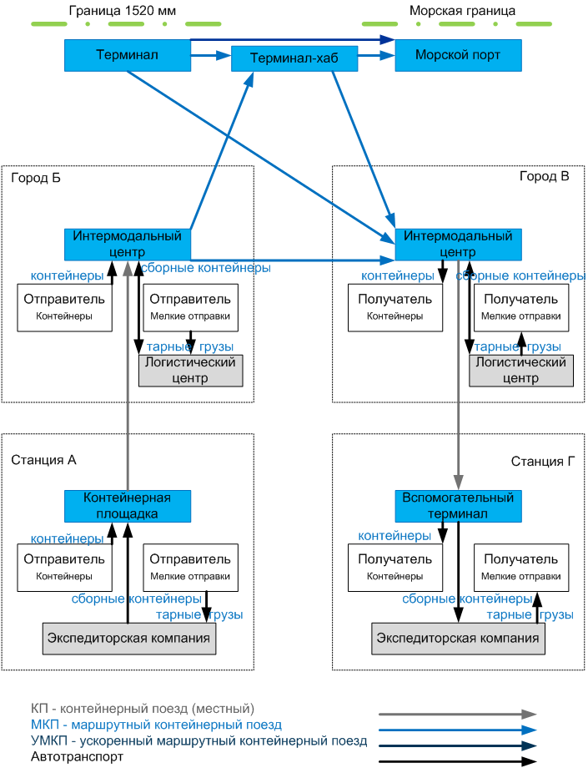Гарантированное время доставки контейнеров не от станции до станции, а с терминала на терминал
* Сокращение времени простоя контейнеров и вагонов
* Повышение маршрутной скорости
* Точность перевозок и предсказуемость времени доставки контейнеров для клиентов
* Снижение повреждения вагонов, контейнеров и груза

**! Требуется** формирование на основных направлениях контейнерных перевозок станционной инфраструктуры, обеспечивающей прием и отправление полносоставных контейнерных поездов, а также создание сети терминалов, подъездные пути которых способны принимать полносоставные поезда.

\_\_\_\_\_\_\_\_\_\_\_\_\_\_\_\_\_\_\_\_\_\_\_\_\_\_\_\_\_\_\_\_\_

***Местный контейнерный поезд*** *- поезд, осуществляющий перевозки контейнеров между контейнерными площадками/вспомогательными терминалами и интермодальными центрами (имеет формат сборного, участкового или передаточного поезда);*

***Маршрутный контейнерный поезд*** *- поезд, осуществляющий контейнерные перевозки между интермодальными центрами, терминалами-хабами, крупными терминалами в портах и погранпереходах;*

***Ускоренный маршрутный контейнерный поезд,*** *в том числе в транзитном сообщении - поезд, связывающий терминалы в морских портах и на погранпереходах, обеспечивающий повышенную маршрутную скорость свыше 550 км/сут (свыше 1000 км/сут в транзитном сообщении).*

**Формирование сети регулярного сообщения контейнерных поездов следующих категорий:**

►Технические параметры:

* использование мультисистемных грузовых электровозов на маршрутах с различными родами тока;
* вождение контейнерных поездов длиной до **1050** м для эффективного использования инфраструктуры;
* использование перспективных платформ, в том числе восьмиосных нагрузкой на ось **25** тс, гарантийными плечами вагонов не менее **1000** км, с погрузкой контейнеров в пространстве над автосцепкой и возможно в два яруса для перевозок одном поезде от **160** до **240** ДФЭ;
* масса поезда: до **3600** т. на существующем подвижном составе, до **6000** т на перспективном подвижном составе;
* поезд постоянного формирования;
* маршрутная скорость от **700** до **1400** км/сутки.

►Технологические особенности местных контейнерных поездов:

* преимущественно односистемные локомотивы;
* длина поезда **300-500** м;
* масса поезда до **1400** т;
* использование существующего подвижного состава или нового подвижного состава с пониженной нагрузкой на ось;
* маршрутная скорость от **350** до **700** км/сутки.

►Целевые показатели производительности локомотивов и вагонов и их ежегодные пробеги:

* локомотивы в составе ускоренных маршрутных контейнерных поездов **300** тыс.км;
* локомотивы в составе маршрутных контейнерных поездов **240** тыс. км;
* локомотивы местных контейнерных поездов **200** тыс. км;
* средний пробег фитинговой платформы **125** тыс. км.

**Консолидация и контейнеризация мелких и малотоннажных отправок**

Задача решается путем интеграции мелких отправок с концентрацией работы на грузовых дворах и контейнерных терминалах.

**Технологическая цепочка доставки мелких отправок**

|  |  |
| --- | --- |
|  | **Отправитель** заказывает услугу доставки мелкой отправки у экспедиторской (логистической) компании, в качестве которой может выступать, в том числе, ОАО "РЖД Логистика". |
|  | **Отправитель** собственным транспортом или транспортом экспедиторской компании доставляет отправку на склад экспедиторской компании, где из отправок формируется сборный контейнер. |
|  | **Экспедиторская компания** собственным транспортом доставляет его на контейнерную площадку, где контейнер грузится на поезд. |
|  | Прямые сборные контейнеры доставляются на терминал или контейнерную площадку станции назначения, где его автотранспортом забирает **экспедиторская компания**. |
|  | **Экспедиторская компания** растаривает контейнер и автотранспортом доставляет отправки получателям. |

**Мероприятия по реализации технологии организации перевозок мелких партий грузов**

* 

**Определение перечня опорных станций** обслуживания перевозок мелких партий грузов, с учетом укрупнения малодеятельных станций по работе со среднетоннажными контейнерами до консолидационных узлов - хабов, привязанных к конкретной территории.

* 

**Создание сети консолидационных складов** на базе терминалов Холдинга "РЖД", оснащенных необходимым оборудованием, квалифицированными работниками и информационными системами учета и тарификации отправок.

* 

**Разработка логистической схемы** по осуществлению перевозок мелких партий грузов, конкурентспособная система ценообразования, а также четкое расписание приема грузов и их отправок.

* 

**Разработка стандарта оказания комплексной услуги** клиенту, включая автодоставку к местам приема/выдачи грузов, консолидацию мелких партий грузов и их последующую погрузку в крупнотоннажные контейнеры и крытые вагоны, информационное сопровождение/отслеживание процесса перевозки и управление качеством предлагаемой услуги.

**Требования по конкурентоспособности услуги**

► скорость продвижения мелкой отправки (с учетом всех переработок и перегрузок):



► стимулирование развития парка специализированных контейнеров и сменных кузовов, предназначенных для контейнеризации повагонных отправок контейнеропригодных грузов и приспособленных к существующим пунктам и технологиям погрузки-выгрузки, которые позволят:

1. повысить уровень контейнеризации контейнеропригодных грузов
2. унифицировать технологии погрузки-разгрузки и организации хранения грузов вне зависимости от их номенклатуры
3. повысить уровень заполнения регулярных контейнерных поездов за счет привлечения дополнительной номенклатуры грузов
4. снизить затраты времени и ресурсов на переработку такого рода грузов, а также снизить ее себестоимость

**Изменения в существующие технологические процессы:**

* уменьшение продолжительности стоянок контейнерных поездов по расписанию под сменой локомотива до 20 минут и под сменой локомотивной бригады до 15 минут
* максимально возможное сокращение стоянки ускоренных контейнерных поездов по расписанию путем построения соответствующего графика
* установление диспетчерского контроля за пропуском контейнерных поездов
* максимальное совмещение станций технического обслуживания вагонов и станций смены локомотивов
* определение на станциях технического обслуживания, смены локомотивов, смены локомотивных бригад специализированного приемоотправочного пути для контейнерных поездов, установление на вышеуказанных станциях порядка технического и коммерческого осмотров контейнерных поездов
* проведения коммерческого осмотра контейнерного поезда при помощи автоматизированных систем коммерческого осмотра поездов и вагонов (АСКО ПВ) без его остановок (или с сокращением числа остановок) в пути следования
* установление регламента оперативного устранения неисправностей, угрожающих безопасности движения и сохранности перевозимых грузов, обнаруженных в процессе технического и коммерческого осмотров на станциях, а также в пути следования при помощи АСКО ПВ
* организация предварительного информирования работников станций о необходимости остановки или отцепки вагонов от состава для организации производства работ по устранению технических или коммерческих неисправностей
* использование технологии предварительного информирования таможенных органов и декларирования грузов, перевозимых под таможенным контролем
* в портах и крупных терминальных комплексах при наличии нескольких операторов и собственников - внедрение системы единого управления маневровой работой с возможностью выезда маневровых локомотивов на пути общего пользования

**Реорганизация информационного обеспечения системы контейнерного грузооборота**

►Внутреннее процессно-ориентированное информационное обеспечение

* выписка счетов и интеграцию тарифов, сборов и плат всех участников процесса
* информационно-управляющую система, обеспечивающая управление отправками, формирование партий контейнеров на поезда, управление терминальными операциями и т.д.
* управление парками вагонов и локомотивов
* учет и отчетность

►Поддержка цепи поставок

* управление емкостью склада и диспетчерское управление
* подготовку бумажных документов
* терминальные операции

►Интеграция с информационными системами партнеров и клиентов

* обработку заявок
* синхронизацию процессов планирования отправок
* отслеживание продвижения отправок, их терминальной и таможенной обработки
* выставление счетов
* анализ отклонений от принятых технологических стандартов и согласованных параметров взаимодействия

►Организация электронного документооборота, электронного обмена информацией о контейнерах, грузах, грузоотправителях, грузополучателях с информационными системами стивидоров, операторов контейнерных перевозок, экспедиторов, таможенных органов.

**Выводы:**

►Основные направления совершенствования технологического обеспечения развития существующих и внедрения новых транспортных продуктов контейнерных перевозок

* создание и внедрение перспективной технологии консолидации и доставки одиночных и групповых контейнерных отправок в составе контейнерных поездов, повышение на основе унификации решений и введения жесткого графика движения скорости перевозок и терминальной обработки
* развитие технологии консолидации и контейнеризации мелких и малотоннажных отправок
* активное внедрение специализированных контейнеров и сменных кузовов, в том числе в экспортно-импортных перевозках
* категорирование контейнерных поездов в соответствии с их функциональными и технологическими особенностями
* реорганизация структуры и технологий информационного обеспечения контейнерных перевозок

►Приоритетами при развитии и реформировании технологического обеспечения должны стать:

* эволюционность реформирования существующих технологий без нарушения сложившихся технологических процессов
* отражение конкурентных преимуществ новых транспортных технологий при формировании ценовой политики интермодальных перевозок
* максимальное использование существующей инфраструктуры и подвижного состава с их постепенным техническим перевооружением
* обеспечение главных конкурентных преимуществ новых контейнерных технологий железнодорожных перевозок: **скорости доставки** на средние и большие расстояния, а также **уровень и ассортимент** дополнительных **услуг**

**Приоритетные мероприятия по обеспечению технической готовности терминально-складского хозяйства к реализации продуктовой линейки железнодорожных контейнерных перевозок**

Необходимо создание сети крупных терминалов-хабов, способных обеспечить ритмичную работу с контейнерными поездами. Строительство новых и реконструкция существующих терминальных комплексов будет производиться с учетом развития экспедиторских услуг.

**Терминалы-сателлиты и прочие контейнерные площадки**

|  |
| --- |
| Вспомогательная сеть, состоящая из терминалов с потенциальными объемами менее 100 тыс. ДФЭ и всех прочих пунктов переработки контейнеров с объемом менее 10 тыс. TEU в год (контейнерных площадок).  Основные задачи: |
| * гарантировать создание общероссийской контейнерной сети |
| * снизить терминальные затраты до уровня, обеспечивающего прибыль даже при низких объемах переработки |

►Основные функциональные характеристики **терминалов**:

* мощность до **100** тыс. ДФЭ в год
* обслуживание козловыми кранами и/или ричстакерами (используется как вспомогательная техника)
* длина погрузочно-выгрузочных путей порядка **550** м
* общая площадь терминала до **30** га
* применимы в зонах с достаточной площадью и низкой стоимостью земли из-за высокой относительной стоимости строительства при низких объемах переработки, а так же на базе существующих грузовых дворов с комплексной реконструкцией объектов

►Функциональные характеристики контейнерных **площадок**:

* мощность до **50 тыс.** ДФЭ в год
* обслуживание козловыми кранами и/или ричстакерами (используется как вспомогательная техника)
* длина погрузочно-выгрузочных путей порядка **300** м
* ширина зоны терминала (пролета козлового крана) около **32** м

**Терминально-логистистические центры**

|  |
| --- |
| Обеспечивают переработку и распределение, дополнительную реконсолидацию грузопотоков (например, экспортно-импортных и внутренних) и состоит из сети взаимосвязанных ТЛЦ, расположенных на подходах к крупным городам (транспортным узлам) или в городской черте. Мощность ТЛЦ более 10 млн. тонн в год (от 100 до 250 тыс. ДФЭ).  Основные задачи: |
| * обеспечить прямой доступ к транспортной инфраструктуре для основных клиентов, расположенных вблизи терминалов |
| * организовывать контейнерное и контрейлерное сообщение по принципу движения пассажирских поездов |
| * сочетать быструю перевалку с интермодальными операциями, промежуточным хранением и функциями контейнерного депо |

►Основные функциональные характеристики ТЛЦ:

* мощность: более **10 млн.** тонн в год (более **100** тыс. ДФЭ в год)
* разделение зон перевалки, интермодальных операций и хранения
* обслуживание козловыми кранами с перекрывающимися рабочими зонами
* полезная длина погрузочно-выгрузочных путей **850 - 1 050** м
* площадь ТЛЦ около **100** га
* предназначены для переработки широкой номенклатуры грузов (грузы в контейнерах, включая рефрижераторные и танк-контейнера; тарно-штучные грузы, в том числе рефрижераторные; тяжеловесные и крупнотоннажные; грузы, следующие в контрейлерном сообщении; инертные строительные материалы и др.)
* "перронная работа" с маршрутными контейнерными поездами: предварительное формирование комплекта контейнеров для загрузки поезда на площадке (перроне) вдоль приемоотправочных путей для сокращения времени погрузки-выгрузки и ускорения оборота вагонов.

**Терминалы в портах и железнодорожные порты**

|  |
| --- |
| Третья категория представлена терминалами, которые непосредственно интегрированы в портовые технологии, и перевалочными центрами на границах колеи 1520 мм.  Основные задачи: |
| * консолидация грузов с целью повышения степени маршрутизации |
| * ускорение прохождения таможенных процедур |
| * гарантировать быстрейшее перемещение контейнеров к местам перегрузки |
| * гарантировать быстрый завоз/вывоз грузов в/из зоны порта |
| * обеспечить минимальное время обработки судов |

►Основные функциональные характеристики:

* мощность: более **250 тыс.** ДФЭ в год в зависимости от объема переработки порта и доли вывоза контейнеров по железной дороге
* обслуживается козловыми кранами, автоконтейнеровозами и/или ричстакерами (вспомогательная терминальная техника)
* площадь более **150** га
* удаление от портов до **200** км
* взаимодействие с морскими грузовыми районами регулярными поездами

**Размещение: !** ТЛЦ, терминалы-сателлиты и прочие объекты терминально-логистической сети должны, по возможности, размещаться на имеющихся терминальных комплексах или в границах полосы отвода ОАО "РЖД".

|  |
| --- |
| Необходимые условия |
| максимальная близость к местам массового зарождения и/или погашения грузопотоков |
| наличие развитой транспортной инфраструктуры (железнодорожной, автомобильной и д.р.) |
| наличие достаточного путевого развития станций примыкания |
| наличие свободных площадей для дальнейшего развития при увеличении грузопотока |

**Первоочередные ТЛЦ и железнодорожные порты**

Москва

Санкт - Петербург

Нижний Новгород

Крымск (ст. 9 км)

Сочи

Самара

Екатеринбург

Новосибирск

Красноярск

Улан - Удэ

Хабаровск

Уссурийск

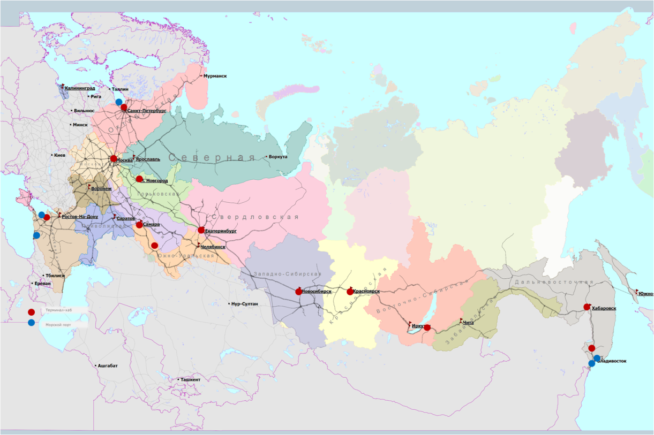

Условия:

* 1. Интеграция перевозочного процесса и процесса терминальной обработки контейнеров в рамках комплексной услуги перевозчика "терминал-терминал".
* 2. Координация объемов перевозок с существующими возможностями контейнерных терминалов.

Справочно:

**Крупнейшие компании-операторы контейнеров Европы**

|  |  |
| --- | --- |
| C:\Users\АлександроваСИ\AppData\Local\Microsoft\Windows\INetCache\Content.Word\845_1217_488_8560bc8ec5.jpeg | * ***European Rail Shuttle*** *(основана в 1994 году как совместное предприятие Р&О Neddloyd и Maersk Sealand) - является крупнейшим частным грузовым железнодорожным оператором страны, еженедельно отправляющим 220 поездов-контейнеровозов в города Бельгии, Германии, Италии, Польши, Румынии и Венгрии.* |
| C:\Users\АлександроваСИ\AppData\Local\Microsoft\Windows\INetCache\Content.Word\img_logo.png | * ***Компания EUROGATE Intermodal*** *(EGIM) - частный железнодорожный оператор, основанный в 1999 г., имеет годовую производительность 400 000 TEU. По объему работы занимает лидирующие позиции в Европе и пятое место в мире. Долгосрочной целью считает создание сети комбинированных перевозок, которая свяжет Италию (Джойя Тауро), Германию (Бремерхафен/Гамбург) и Россию (Санкт Петербург, Восточный, Новороссийск и Астрахань) с возможностью ее продления до Тегерана и Бендер-Аббаса. В конечных пунктах будут созданы мощные контейнерные терминалы.* |
| C:\Users\АлександроваСИ\AppData\Local\Microsoft\Windows\INetCache\Content.Word\1476_660_160_0e9259a5c1.png | * ***Hupac Intermodal*** *(Швейцария). Сетевой линейный железнодорожный оператор в Европе, оправляющий 130 поездов ежедневно. Компания осуществляет бесшовное продление морского контейнерного сервиса на внутренние терминалы, а также поездное сообщение между терминалами. Объем перевозок: 11 млн. т./год (2007 год).* |

**Приоритетные мероприятия по обеспечению технической готовности инфраструктуры и подвижного состава к реализации продуктовой линейки железнодорожных контейнерных перевозок**

►Развитие инфраструктуры:

* разработка и реализация мер по снятию ограничений скорости при проследовании контейнерными поездами станций по главному пути
* устранение "узких мест", вызывающих ограничения участковой скорости, на маршрутах перспективного движения маршрутных контейнерных поездов, в том числе ускоренных
* разработка и реализация программы повышения допускаемых осевых нагрузок на маршрутах перспективного движения маршрутных контейнерных поездов между хабами и портами, совмещенных с полигонами тяжеловесного движения обычных железнодорожных перевозок

► Развитие подвижного состава:

Новые модели вагонов должны иметь расширенный набор фитингов, позволяющих эффективно использовать их для погрузки контейнеров любого типа.

Разработка и внедрение в эксплуатацию нового или модернизация существующего типа мультисистемного электровоза для ускоренных контейнерных поездов с конструкционной скоростью до 140 км/ч и скоростью длительного режима для контейнерного поезда весом 3500 т не менее 100 км/ч.

►Развитие парка специализированных контейнеров и сменных кузовов

**Выводы:**

* + Обеспечение технической **готовности инфраструктуры** должно включать устранение "узких мест", снятие ограничений скорости и повышение осевых нагрузок на отдельных участках движения.
  + Обеспечение технической **готовности подвижного состава** должно включать создание новых типов контейнерных платформ (сочлененного типа, двухъярусной перевозки и скоростных перевозок), специализированного мультисистемного скоростного электровоза, а также развитие парка специализированных контейнеров и сменных кузовов.

**Развитие транзитных перевозок**

**!** Для решения задачи привлечения транзитных грузопотоков необходимо дальнейшее развитие международных транспортных коридоров, проходящих по территории России, прежде всего на направлении **"Восток - Запад"**, основу которого составляет Транссибирская магистраль.

|  |
| --- |
| Основные требования, предъявляемые пользователями к Транссибирскому контейнерному сервису |
| скорость доставки  *(приоритет должен быть отдан надежности и предсказуемости, нежели выигрыванию 1 или 2 дней)* |
| конкурентоспособный тариф по соотношению "цена - срок доставки" |
| регулярность сервиса |
| стабильность транзитного времени, исполнение расписания движения  *(как по времени нахождения поезда в пути, так и по времени прибытия на конечный пункт)* |
| простой и прозрачный документооборот  *(в том числе таможенного оформления транзита)* |
| информационное сопровождение перевозки |
| - гибкость и клиенториентированность тарифной политики |
| - стабильность тарифной политики  *(срок действия тарифов, как минимум, в течение календарного года)* |

**Стабильность транзитного времени** - исполнение расписания движения, как по времени нахождения поезда в пути, так и по времени прибытия на конечный пункт:

**Координация процесса перевозки с процессом терминальной обработки**: резервирование временных слотов на контейнерных терминалах в соответствии с расписанием движения временем отправления и прибытия контейнерных поездов или вагонных групп и контроль исполнения графиков движения и терминальной обработки.

**Совместные решения** **с европейскими и китайскими интермодальными операторами**

Это создаст условия для переключения части грузопотока с автомобильного на железнодорожный маршрут - конкурентоспособный, эффективный и экологичный.

* После присоединения КНР к странам участникам проекта "Накладная ЦИМ/СМГС" появится возможность использования единого перевозочного документа без переоформления и признания таможенными органами накладной ЦИМ-СМГС в качестве таможенного документа.
* Накладная ЦИМ/СМГС является единой унифицированной накладной, используемой при перевозке грузов в страны, применяющие разное международное транспортное право (ЦИМ и СМГС) и оформляется на весь путь следования без переоформления в месте смены транспортного права.
* ОАО "РЖД" прорабатывается вопрос создания крупного международного логистического оператора транзитных перевозок по направлению "Запад-Восток" с участием в капитале широкого круга партнеров.

**Информационное сопровождение:** Разрабатывается система информационного взаимодействия между ОАО "РЖД" и ФТС России в части обмена электронными данными.

*Использование технологии предварительного информирования и декларирования грузов, перевозимых под таможенным контролем, позволит избежать задержек грузов, возникающих по причине предоставления грузовладельцами неполных или недостоверных сведений, обеспечит снижение общего транзитного времени и увеличение пропускной способности транспортной системы России.*

* оформление документов процедуры таможенного транзита в привязке к номеру контейнера, а не к номеру железнодорожного вагона, с учетом того, что Таможенный кодекс Таможенного Союза, введенный в действие 01.07.2010, признает контейнер транспортным средством международной перевозки. Эта мера обеспечит существенное сокращение времени приема груза к перевозке на пограничных и припортовых станциях ОАО "РЖД";
* ограничение таможенного контроля транзитных контейнеров органами ФТС России проверкой целостности средств идентификации и запорно-пломбировочных устройств, наложенных грузоотправителем на грузовые места, за исключением случаев выявления конкретных признаков угрозы экономическим интересам или безопасности Российской Федерации;
* проведение в первоочередном порядке технического оснащения железнодорожных и морских пунктов, через которые следуют грузы, перевозимые по Транссибирской магистрали.

**Выводы:**

* + Транссибирский маршрут транзитных контейнерных перевозок имеет ряд конкурентных преимуществ перед морской, воздушной отправками и может являться ключевым механизмом диверсификации рисков и повышения надежности логистических цепочек крупнейших грузоотправителей.
  + Для дальнейшего развития транзита необходимо повышение регулярности и стабильности сервиса, создания конкурентоспособных сквозных тарифных ставок, информационное сопровождение сервиса и внедрение унифицированной накладной ЦИМ/СМГС.
  + Создание крупного международного логистического оператора транзитных перевозок по направлению "Запад-Восток" с участием в капитале широкого круга партнеров.
  + Развитие транзита должно происходить в тесном взаимодействии с европейскими и китайскими интермодальными операторами, а также администрациями железных дорог, под эгидой МСЖД.

**Развитие перевозок скоропортящихся грузов (СПГ)**

Вместо отправок СПГ крупными партиями, в настоящее время отмечается рост мелких отправок. Это изменение структуры грузопотоков привело к оттоку СПГ на автомобильный транспорт. Увеличение перевозок СПГ в крупнотоннажных рефрижераторных контейнерах (КРК) грузоподъемностью 20-30 т является перспективным направлением, повысит конкурентоспособность железнодорожных перевозок.

|  |
| --- |
| Преимущества перевозок СПГ в рефрижераторных контейнерах: |
| возможность организации доставки грузов "от двери до двери" без промежуточной перевалки грузов; |
| обеспечение более высокого уровня сохранности перевозимых грузов; |
| возможность реализации мелкопартионных отправок и расширения географии поставок; |
| сокращение издержек на промежуточное хранение грузов под температурном контролем. |

Основную долю парка для перевозок грузов под температурным контролем составляют 40-футовые КРК, поэтому наиболее перспективным решением представляется использование 80-футовых платформ.

Перевозка КРК на обычных фитинговых платформах с питанием от автономных источников энергоснабжения затруднительна (большие расстояния, отсутствие обслуживания контейнеров в пути следования и риск порчи груза в случае неисправности рефконтейнера.

Специализированные фитинговые платформы должны быть оборудованы электрораспределительными цепями и устройствами, обеспечивающими электропитание контейнеров, объединенных в сцепы по 12 платформ, в состав сцепа должен входить вагон-дизель-электростанция (ВДЭ).

Формирование парка платформ и организацией обращения сцепов в составе регулярных контейнерных поездов должны заниматься специализированные на данном виде перевозок операторы.

Открыто менее 50 станций для работы с КРК, и только в крупных узлах есть терминалы для их обработки.

В холдинге "РЖД" компетенции по перевозке скоропортящихся грузов, в т.ч. в рефконтейнерах, консолидированы в ОАО "Рефсервис".

**Мероприятия по развитию перевозок СПГ в КРК**

* + Развитие на терминалах сети контейнерных площадок, оборудованных устройствами для электрического питания холодильного оборудования КРК и, крановым хозяйством соответствующей грузоподъемности
  + Создание условий для формирования сети центров технического обслуживания и ремонта, обеспечивающих ремонт и сервисное обслуживание рефрижераторных КРК, как в пути следования, так и на основных погрузо-разгрузочных узлах
  + Стимулирование роста парка КРК и специализированных платформ для формирования рефрижераторных сцепов, в первую очередь 80-футовых платформ
  + Совместно с операторами и логистическими компаниями освоение технологии организации перевозок СПГ в КРК с автономными источниками питания
  + Оборудование выделенного парка локомотивов разъемами для подключения рефрижераторных сцепов на маршрутах регулярных перевозок рефгрузов, внесение необходимых изменений в правила и технологические процессы перевозки грузов с температурным контролем
  + Совершенствование нормативно-правовой базы, регламентирующей перевозки СПГ железнодорожным транспортом
  + Снятие ограничений на включение КРК и рефрижераторных сцепов контейнеров в состав контейнерных поездов. Разработка тарифа на перевозку вагона-дизель-электростанции с бригадой проводников в составе контейнерного поезда
  + Унификация тарифов на перевозку рефрижераторных КРК в составе контейнерных поездов в транзитном сообщении с тарифами для перевозки универсальных и специализированных контейнеров с учетом типоразмера и веса контейнеров

**Организация системы продажи услуг ОАО "РЖД" в сфере интермодальных перевозок грузов**

Центром компетенции по реализации концепции комплексного развития системы контейнерных перевозок в холдинге "РЖД" является бизнес-блок "Грузовые перевозки", в котором создается отдельный центр компетенций по разработке и сбыту транспортных продуктов в сфере интермодальных перевозок.

Предприятия и ДЗО, входящие в холдинг "РЖД" представлены на всех этапах оказания транспортной услуги по перевозке грузов в контейнерах и способны предоставить полный комплекс услуг для грузовладельца.

**Развитие транспортных продуктов**

►**Основные услуги:**

* организацию перевозок в составе регулярных контейнерных поездов, формируемых клиентами ОАО "РЖД" - организаторами контейнерных поездов или собственно ОАО "РЖД" из вагонов различных собственников
* оптимизация процессов перевозки контейнеров, создание и развитие сети регулярных сообщений контейнерных поездов и организацию перевозок на условиях "терминал-терминал"
* организация совместного сквозного сервиса с морскими линиями и иностранными железными дорогами и интермодальными операторами в смешанном, экспортно-импортном и транзитном сообщениях

►**Дополнительные услуги:**

* ОАО "РЖД" может предоставлять по запросу клиентов-управление парками вагонов и контейнеров

**Позиционирование ДЗО ОАО "РЖД" в сфере интермодальных перевозок**

* **ЗАО "Русская тройка"** - оператор собственного специализированного подвижного состава, интермодальный оператор, организатор контейнерных поездов.

Клиенты - экспедиторские компании.

Специализация - организация регулярных контейнерных сообщений во внутреннем и международном сообщении с использованием собственного или привлеченного подвижного состава.

* **ОАО "Трансконтейнер"** - оператор собственного подвижного состава и крупнотоннажных контейнеров, терминальный оператор, логистический провайдер.

Клиенты - грузовладельцы, экспедиторские и логистические компании.

Специализация - полный комплекс услуг интермодальных перевозок от организации перевозок до услуг уровня 3PL, исключая собственные поездные формирования.

* **ОАО "РЖД Логистика"** - логистический провайдер.

Клиенты - грузовладельцы и экспедиторские и логистические компании.

Специализация - проектные грузы, консолидация грузопотоков, перевозка сборных грузов в крупнотоннажных контейнерах (LCL cargo).

* **ОАО "Рефсервис"** - оператор собственного специализированного подвижного состава и рефрижераторных контейнеров.

Клиенты - грузовладельцы, экспедиторские и логистические компании.

Специализация - полный комплекс услуг интермодальных перевозок скоропортящихся грузов и грузов, требующих поддержания температурного режима.

**Основные элементы услуги интермодальной перевозки в холдинге "РЖД"**

|  |  |  |  |
| --- | --- | --- | --- |
| Услуги | Компании-участники | | |
| Инфраструктура | ОАО «РЖД» | | |
| Тяга |
| Терминал | ОАО «Трансконтейнер» | ОАО «РЖД» | Частные терминалы и владельцы путей необщего пользования |
| Подвижной состав | ЗАО Русская тройка | Операторы и владельцы вагонов |
| Контейнер | ОАО Рефсервис | Грузоотправители/экспедиторы/ собственники контейнеров |
| Автодоставка | ОАО «РЖД» | Частные автоперевозчики |
| Логистика | ОАО РЖД Логистика | Частные логистические компании | |

Отношения ОАО "РЖД" с независимыми компаниями-участниками рынка контейнерных перевозок строятся на принципах обеспечения равного доступа к инфраструктуре и услуге перевозки для всех участников рынка, взаимовыгодного сотрудничества и экономической эффективности с приоритетных направлений развития, определяемых настоящей концепцией.

**Организационная диаграмма контейнерной перевозки**



Предусматриваются три варианта организации контейнерных перевозок и мелких консолидированных контейнеризованных отправок с участием экспедитора, логистического провайдера и интермодального оператора.

**Выводы:**

* Для реализации концепции комплексного развития системы контейнерных перевозок создается отдельный центр компетенций по разработке и сбыту транспортных продуктов в сфере интермодальных перевозок.
* Отношения ОАО "РЖД" с независимыми компаниями-участниками рынка контейнерных перевозок строятся на принципах обеспечения равного доступа к инфраструктуре и услуге перевозки для всех участников рынка.
* ДЗО ОАО "РЖД": ЗАО "Русская тройка", ОАО "Трансконтейнер", ОАО "РЖД Логистика" являются на равноправной основе с другими участниками рынка.
* Существует технологический разрыв между процессами железнодорожной перевозки и терминальной обработки.

В 2021 году можно констатировать достижение результатов реализации стратегии развития контейнерного бизнеса

По итогам 9 мес. 2021 года показатели контейнерных перевозок следующие:

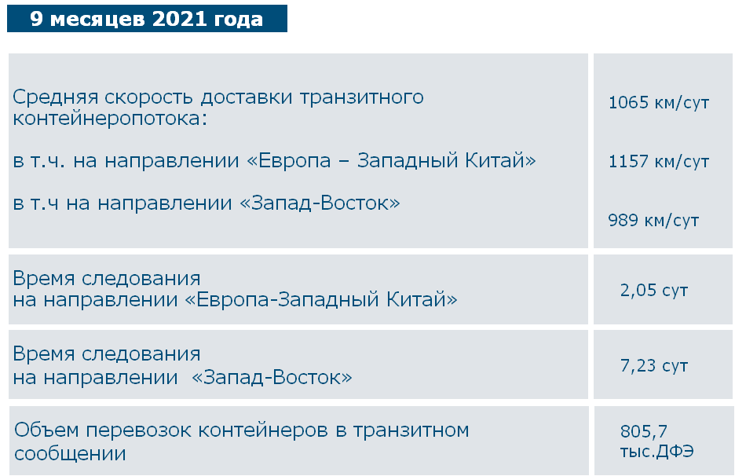

**2021 год - разработка Транспортной стратегии Российской Федерации до 2030 г. с прогнозом на период до 2035 г.**

|  |  |
| --- | --- |
| Реализованные в 2014-2020 гг. риски | * глобальных торговых конфликтов |
| * колебания спроса на энергоресурсы |
| * волатильность на мировых сырьевых рынках |
| * общее замедление роста мировой экономики |
| Возможности | * рост рыночных моделей перевозок, основанных на цифровых платформенных решениях |

В 2019 году достигли планового уровня 2030 года:

* доля протяженности автомобильных дорог общего пользования, соответствующих нормативным требованиям (**85** %в 2019 году при целевом значении на 2030 год 80 %);
* доля отправок, доставленных в нормативный (договорный) срок железнодорожным транспортом (**99,2** % в 2019 году при целевом значении на 2030 год 97 %);
* скорость доставки грузовых отправок железнодорожным транспортом (**372,4** км в сутки в 2019 году при целевом значении на 2030 год 350 км в сутки);
* скорость доставки маршрутных отправок железнодорожным транспортом (**567,5** км в сутки в 2019 году при целевом значении на 2030 год 420 км в сутки).

**Механизм реализации Транспортной стратегии**

* целевые дорожные фонды, а также механизмы межбюджетных трансферов, используемые в национальном проекте "Безопасные качественные дороги"
* нормативное регулирование, в частности стимулирующее обновление подвижного состава грузовых вагонов
* **развитие** маршрутных, групповых и **контейнерных отправок**
* государственно-частное партнерство в развитии аэропортов, в том числе федеральные инвестиции в реконструкцию аэродромов и частные инвестиции в модернизацию и строительство пассажирских и грузовых терминалов, а также в другие объекты аэропортовых комплексов
* субсидирование пассажирских авиаперевозок
* применение новых технологий обслуживания в рамках эффективного межстранового и межведомственного взаимодействия

В среднем в 2014 - 2019 годах доля транспорта в валовом внутреннем продукте Российской Федерации составляла **6,2** %, что соответствует высокому уровню вклада в валовый внутренний продукт в общемировой практике.

Косвенный и индуцированный экономический эффект для российской экономики оценивается более чем в **18** **трлн.** рублей в виде увеличения объема валового внутреннего продукта и более **14 млн.** рабочих мест. Размер основных фондов транспортного комплекса в 2019 году составлял **22118 млрд.** рублей, или **16,8** % совокупных основных фондов Российской Федерации.

По итогам 2019 года (из-за пандемии COVID-19 с 2020 годом сравнение не проводится) объем инвестиций в транспортный комплекс составил **2,1** **трлн.** рублей, или **1,9** % общего объема внутреннего валового продукта страны. В структуре инвестиций в транспортный комплекс инвестиции в транспортную инфраструктуру составляют **65,8** %, в транспортные средства, машины и оборудование - **34,2** %.

Контрольные вопросы:

* 1. Какие выводы были сделаны в концепции комплексного развития контейнерного бизнеса в холдинге "РЖД" (от 2011 года) по развитию мирового рынка контейнерных перевозок на ближайшие 10 лет?

А) останется на уровне 2010 года

Б) будет ощущаться влияние мирового кризиса

В) будет развиваться

Г) будет расти

Правильный ответ: Г)

2. Как позиционируется Россия на мировом рынке по уровню контейнеризации в 2010 году?

А) существенно отстает от развитых стран и других стран БРИК

Б) находится на уровне развитых стран и других стран БРИК

В) существенно опережает страны БРИК, но отстает от развитых стран

Г) существенно опережает развитые страны

Правильный ответ: А)

3. Как можно оценить географическое расположение России по отношению к основным международным транспортным коридорам?

А) невыгодное, максимально удаленное

Б) выгодное, по пути транспортных коридоров

В) невыгодное, не соответствует международным направлениям

Г) нейтральное, отсутствуют какие-либо преимущества

Правильный ответ: Б)

4. Какие прогнозы даны в концепции комплексного развития контейнерного бизнеса в холдинге "РЖД" (от 2011 года) по темпам роста российского рынка контейнерных перевозок до 2020 года?

А) будет превышать среднемировой показатель

Б) будет на уровне среднемирового показателя

В) будет ниже, чем в развитых странах

Г) рост не прогнозируется

Правильный ответ: А)

5. Какие параметры нужно улучшать Российским железным дорогам для повышения конкурентоспособности?

А) безопасность движения, охрану труда, участковую скорость

Б) маршрутную скорость, ассортимент и качество предоставляемых услуг

В) сохранность вагонного парка, сохранность груза при перевозке

Г) участковую, техническую и маршрутную скорость

Правильный ответ: Б)

6. Что должно быть учтено для развитие контейнерных перевозок в части обеспечения технической готовности инфраструктуры?

А) повышение осевых нагрузок на отдельных участках движения

Б) создание новых типов подвижного состава

В) снятие ограничений скорости

Г) развитие парка специализированных контейнеров и сменных кузовов

Правильный ответ: В)

7. Какой термин используется в концепции для обозначения вспомогательной сети терминалов с потенциальными объемами менее 100 тыс. ДФЭ и всех прочих пунктов переработки контейнеров с объемом менее 10 тыс. TEU в год?

А) терминалы – сателлиты

Б) терминально-логистистические центры

В) терминалы в портах и железнодорожные порты

Г) контейнерные площадки

Правильный ответ: А)

8. Кто из участников контейнерных перевозок получает возможность надежной, ускоренной доставки широкой номенклатуры контейнеропригодных товаров с использованием современных интермодальных технологий в результате реализации концепции?

А) экспедиторы и операторы контейнерных перевозок

Б) владельцы контейнерных терминалов

В) грузоотправители

Г) автомобильные компании

Правильный ответ: В)

9. Какой термн применяется в концепции для поезда, осуществляющего контейнерные перевозки между интермодальными центрами, терминалами-хабами, крупными терминалами в портах и погранпереходах.

А) Маршрутный контейнерный поезд

Б) Местный контейнерный поезд

В) Ускоренный контейнерный поезд

Г) Межтерминальный контейнерный поезд

Правильный ответ: А)

10. Какой вид транспорта имеет преимущество в контейнерных перевозках по России в направлении Восток-Запад?

А) морской

Б) автомобильный

В) речной

Г) железнодорожный

Правильный ответ: Г)

Литература:

1. Распоряжение ОАО "РЖД" от 15 июня 2009 г. № 1232р утверждена "Программа действий по развитию железнодорожных контейнерных перевозок с использованием Транссибирской магистрали на период до 2015 года", предусматривающая ряд организационных, технологических и технических мероприятий, и результатом которой является выход на рынок нового транспортного продукта "Транссиб за 7 суток".
2. Концепция комплексного развития контейнерного бизнеса в холдинге "РЖД", утверждена распоряжением ОАО "РЖД" от 06.10.2011 № 256)
3. Распоряжение Правительства РФ от 27.11.2021 N 3363-р «О Транспортной стратегии Российской Федерации до 2030 года с прогнозом на период до 2035 года»